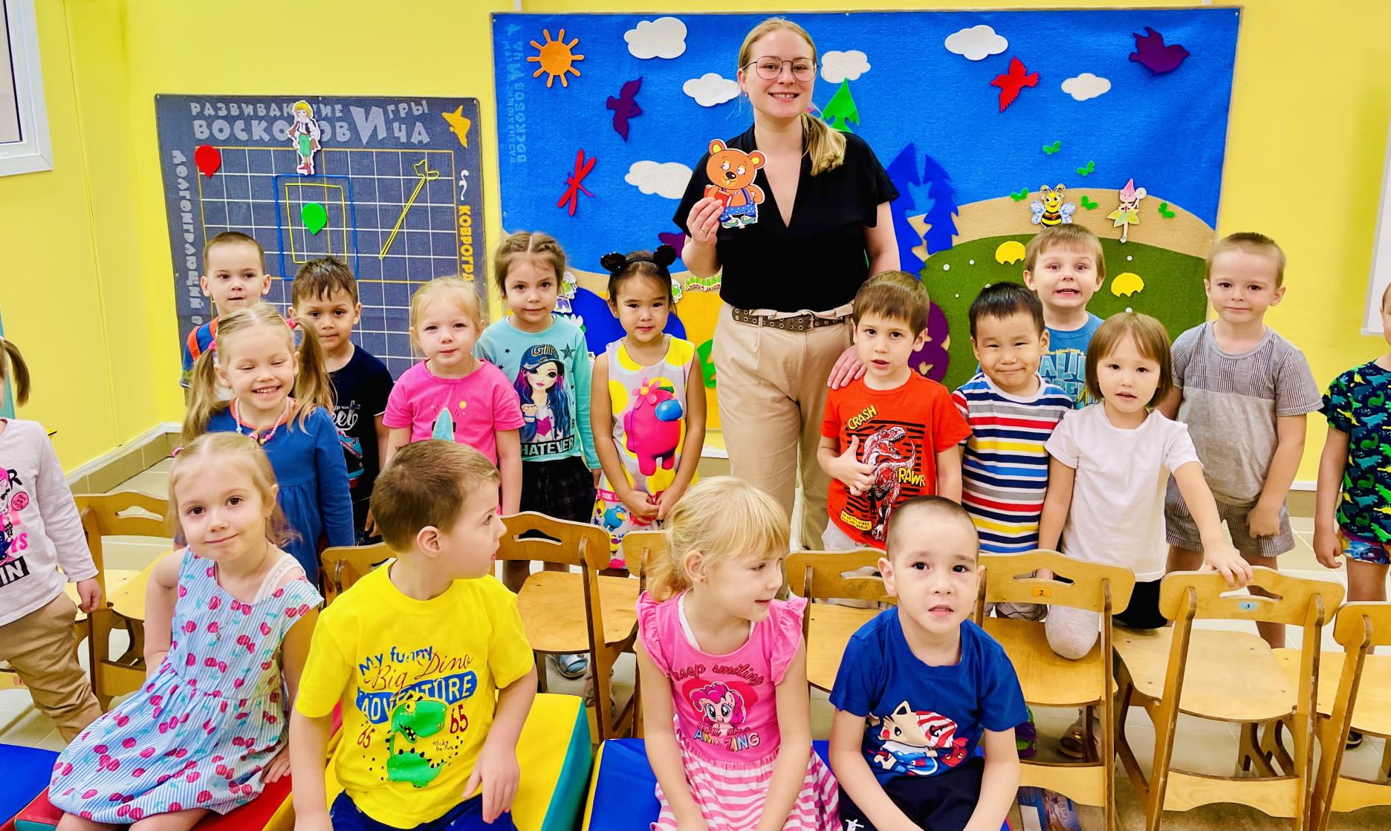
Разработал паспорт:
воспитатель высшей
квалификационной категории
Пышкова Анна Владимировна
Дата оформления паспорта:
27.08.2021 г.

Муниципальное бюджетное дошкольное
образовательное учреждение
«Детский сад общеразвивающего вида «Парус» города Анадыря»
Анадырь – 2021

Оглавление:
Раздел 1. Назначение и цели организации РППС .........................................................................2
  - Цель паспортизации группы.....................................................................................................2
1.2. Особенности организации РППС группы................................................................................3
Раздел 2. Общие сведения о группе................................................................................................4
2.1. Положение о режиме занятий воспитанников........................................................................4
2.2. Развитие личности ребенка 4-5 лет..........................................................................................4
Раздел 3. Техническая характеристика группы.............................................................................5
3.1. Характеристика помещений группы........................................................................................5
3.2. Перечень оборудования развивающей предметно-пространственной среды по образовательным областям..............................................................................................................8
3.3. Обеспеченность методическими материалами и средствами обучения и воспитания.....9
3.4. Нормативные документы средней «А» группы....................................................................9
ПРИЛОЖЕНИЕ 1............................................................................................................................10
ПРИЛОЖЕНИЕ 2............................................................................................................................11
ПРИЛОЖЕНИЕ 3............................................................................................................................12
ПРИЛОЖЕНИЕ 4............................................................................................................................12
ПРИЛОЖЕНИЕ 5............................................................................................................................13
ПРИЛОЖЕНИЕ 6............................................................................................................................14
ПРИЛОЖЕНИЕ 7............................................................................................................................16
ПРИЛОЖЕНИЕ 8............................................................................................................................18
ПРИЛОЖЕНИЕ 9............................................................................................................................19

Раздел 1. Назначение и цели организации РППС ДОО
  - Цель паспортизации группы: проанализировать состояние группы, её готовность к обеспечению требований стандартов образования, определить основные направления работы по проведению в группе образовательного процесса
Основными задачами паспортизации являются:
- Анализ и оценка обогащения развивающей предметно-пространственной среды в соответствии с федеральным государственным образовательным стандартом дошкольного образования, реализуемой в МБДОУ основной образовательной программы дошкольного образования;
- анализ и оценка обогащения развивающей предметно-пространственной среды с учетом действующих «Санитарно-эпидемиологических требований к устройству, содержанию и организации режима работы в дошкольных организациях», правил техники безопасности и охраны здоровья воспитанников МБДОУ;
- оценка качества профессиональной деятельности педагогов в МБДОУ по вопросу обогащения развивающей предметно-пространственной среды в соответствии с федеральным государственным образовательным стандартом дошкольного образования, реализуемой в МБДОУ основной образовательной программой дошкольного образования;
- рациональное использование площади помещений кабинета (группы);
- обеспечение надежного хранения, бережного использования и длительного срока службы учебных пособий, оборудования, инструментов и приспособлений

  - Особенности организации развивающей предметно-пространственной среды группы
В соответствии с ФГОС ДО и общеобразовательной программой ДОО развивающая предметно-пространственная среда создается педагогами для развития индивидуальности каждого ребенка с учетом его возможностей, уровня активности и интересов. Для выполнения этой задачи наша РППС построена по данным требованиям:
- содержательно-насыщенная – включает средства обучения (в том числе технические), материалы (в том числе расходные), инвентарь, игровое, спортивное и оздоровительное оборудование, которые позволяют обеспечить игровую, познавательную, исследовательскую и творческую активность всех категорий детей, экспериментирование с материалами, доступными детям; двигательную активность, в том числе, развитие крупной и мелкой моторики, участие в подвижных играх и соревнованиях; эмоциональное благополучие детей во взаимодействии с предметно- пространственным окружением; возможность самовыражения детей;
- трансформируемая – обеспечивает возможность изменений РППС в зависимости от образовательной ситуации, в том числе, меняющихся интересов и возможностей детей;
- вариативная – обеспечивает наличие в группе различных пространств (для игры, конструирования, уединения и пр.), а также разнообразных материалов, игр, игрушек и оборудования, обеспечивающих свободный выбор детей; периодическую сменяемость игрового материала, появление новых предметов, стимулирующих игровую, двигательную, познавательную и исследовательскую активность детей;
- полифункциональная – обеспечивает возможность разнообразного использования составляющих РППС (детской мебели, мягких модулей, ширм, в том числе природных материалов) в разных видах детской активности;
- доступная – обеспечивает свободный доступ воспитанников (в том числе детей с ограниченными возможностями здоровья) к играм, игрушкам, материалам, пособиям, обеспечивающим все основные виды детской активности;
- безопасная – все элементы РППС соответствуют требованиям по обеспечению надёжности и безопасность их использования, такими как санитарно- эпидемиологические правила и нормативы и правила пожарной безопасности.
Определяя наполняемость РППС, помним о концептуальной целостности образовательного процесса. Для реализации содержания каждого из направлений развития и образования детей ФГОС ДО определяет 5 образовательных областей:
- социально-коммуникативное развитие;
- познавательное развитие;
- речевое развитие;
- художественно-эстетическое развитие;
- физическое развитие.
Принимая во внимание интегративные качества образовательных областей, игрушки, оборудование и прочие материалы для реализации содержания одной образовательной области могут использоваться и в ходе реализации содержания других областей, каждая из которых соответствует детским видам деятельности.
Развивающая предметно-пространственная среда средней группы организуется с учетом ФГОС ДО, с учетом возможностей для детей играть и заниматься отдельными подгруппами, индивидуально, а также с учетом интеграции образовательных областей. Предметно-пространственная среда нацелена на развитие самостоятельности и самодеятельности ребенка, но предусматривает ведущую роль игровой деятельности.

Раздел 2. Общие сведения о группе
В группе 29 детей. Из них 14 девочек, 15 мальчиков.
Возраст детей 4-5 лет. Детей коренной национальности 7.

2.1. Положение о режиме занятий воспитанников
Пятидневная рабочая неделя.
Режим работы группы с 08.00 до 20.00 часов.
Выходные дни – суббота и воскресение, не рабочие праздничные дни, установленные законодательством Российской Федерации.
Максимально допустимый объем недельной образовательной нагрузки, включая реализацию дополнительных образовательных программ, для детей дошкольного возраста составляет: в средней группе (дети пятого года жизни) – 4 часа.
Продолжительность непрерывной образовательной детской деятельности для детей 5-го года жизни – не более 20 минут.
Максимально допустимый объем образовательной нагрузки в первой половине дня в средней группе не превышает 40 минут.
В середине времени, отведенного на непрерывную образовательную детскую деятельность, проводят физкультминутку. Перерывы между периодами образовательной детской деятельности – не менее 10 минут
Образовательная детская деятельность физкультурно-оздоровительного и эстетического цикла занимает не менее 50% общего времени, отведенного на образовательную деятельность.
Образовательная детская деятельность, требующая повышенной познавательной активности и умственного напряжения детей, проводится в первую половину дня и в дни наиболее высокой работоспособности (вторник, среда), сочетается с физкультурными и музыкальными занятиями.
Режим дня средней группы (Приложение № 1).
Учебный план для средней группы (Приложение № 2).
Расписание образовательной детской деятельности в средней группе А (Приложение № 3).

2.2. Развитие личности ребенка 4-5 лет
Ребенок начинает осознавать себя в этом мире и начинает более чутко воспринимать отношение к себе окружающих. В период 4-5 лет у ребенка формируется такая важная черта, как самооценка. Это один из важных показателей развития личности. Процесс формирования самооценки зависит от активного общения с окружающим его миром и в первую очередь, со взрослыми. Ребенок копирует поведение родителей, старших братьев и сестер, особенно поведение, которое получает положительные отклики у окружающих.
Каждый ребенок по природе своей хочет быть хорошим, чтобы заслужить похвалу и высокую оценку. Поэтому важно как со стороны родителей, так и со стороны педагогов поощрять подобные стремления. Если ребенок поступает хорошо, его необходимо поддержать похвалой, обязательно указав, за что именно его хвалят. Однако ребенку 4-5 лет очень трудно оценивать себя критически. Он может сомневаться в своих силах, но признавать свою вину ему пока трудно.
В 4 года начинается развитие и созревание эмоциональной сферы: чувства вашего ребенка становятся более глубокими и устойчивыми; радость от непосредственного общения переходит в более сложное чувство симпатии и привязанности. Таким образом, в этом возрасте формируются нравственные эмоций – чуткость, доброта, чувство дружбы и постепенно – чувство долга.
К 4 годам закладывается новое отношение к предметному миру – созидательное, то есть ранее ребенок изучал мир в том виде, в котором мир существовал вокруг малыша. Теперь у ребенка появляется способность и возможность преобразования предметов окружающего мира. То есть в этом периоде жизни идет интенсивное развитие познавательной сферы ребенка. Следовательно, для гармоничного развития ребенка необходимо не только давать ему новые знания в увлекательной форме, но и максимально уважительно относиться к собственным умственным поискам малыша и их результатам. На пятом году жизни ребенок способен размышлять на темы, не касающиеся непосредственной деятельности и порой приходить к неправильным выводам. Но взрослые должны проявлять интерес к первым интеллектуальным поискам ребенка и, уважая их, корректировать в нужную сторону.
С этого возраста интеллект ребенка способен накапливать фактические знания об окружающем мире, никогда ими не виденные (о животных, машинах, странах и т.д.) С этими знаниями ребенок приобретает определенное отношение к описываемому миру (страх к хищникам, любовь домашним животным и т.д.) В этот период жизни дети активно стремятся к самостоятельности, но неудачи порой сильно обескураживают их. И если неудач много, возможно появление чувства неуверенности.

Раздел 3. Техническая характеристика группы
Группа находится на втором этаже детского сада.
Общая площадь – 182 м²
План группы (Приложение № 4).
Мебелью занято 1/3 части всей площади. Площадь для занятий, игр, движений –2/3 от общей площади помещения.
Освещенность группы:
естественное – пять окон, что соответствует принятым санитарно-гигиеническим нормам.
искусственное – люминесцентное (20), освещение соответствует принятым санитарно-гигиеническим нормам.
Температурный режим в течение года поддерживается в пределах принятых норм «-+» 21-22 градуса С. Проводится сквозное и одностороннее проветривание.
Санитарно-гигиенические условия соответствуют санитарным нормам: влажная уборка, питьевой режим.
Групповая ячейка состоит из 4 помещений:
- Приемная
- Туалетная комната
- Игровая комната
- Спальная комната
- Водоснабжение – централизованное
Отопление – централизованное.
Освещение электрическое, лампы люминесцентные.
Помещение детского сада, в котором проводится игровая, учебная и воспитательная работа с детьми, оснащено наглядными пособиями, игровым оборудованием, мебелью и техническими средствами обучения.

3.1. Характеристика помещений группы (Таблица № 1)

№ | Помещение группы | Содержание | Цели
1 | Приемная | 1. Маркированные индивидуальные шкафчики для одежды детей (29 шт.)  2. Двухсторонние скамейки для сидения при одевании (2 шт.)  3. Выносной материал на прогулку (5 машинок, 6 ведер, 10 лопаток, 6 грабелек, 20 формочек, 3 мяча и т.д.)  4. Родительский информационный уголок:  - режим работы детского сада и группы  - расписание занятий  - объявления  - информация о воспитателях группы  - адрес сайта детского сада и социальных сетей  - рекомендации родителям по лексической теме недели  - тематические перекидные папки  - стенд для поздравлений  - стенд «Здоровей-ка»  - стенд «Помощь педагога-психолога и учителя-логопеда»  - стенд «Меню»  5. Стенд для выставки индивидуальных творческих работ детей из пластилина «Наше творчество», стенд для выставки рисунков и поделок-аппликаций «Наше творчество»  6. Список детей на шкафчики  7. Коробка «Уголок потерянных вещей»  8. Ковер овальной формы  9. Индивидуальные шкафчики для обуви | 1. Обучение детей навыкам самообслуживания;  2. Осуществление педагогического просвещения родителей, консультативной помощи семьи
2 | Групповая комната | 1. Список детей на столы;  2. 7 столов детских и 28 детских стула, маркированные в соответствии с ростом детей  3. Доска магнитная (2 шт.)  4. Термометр  6. Кухонный гарнитур с двумя раковинами  7. Раздаточный стол  8. Посуда по количеству детей  9. Ультрафиолетовый бактерицидный облучатель «Дезар 3»  10. Стеллаж для экспериментирования  11. Стеллаж для игрушек, настольных игр и книг (2 шт.)  12. Игровой 2-хтумбовый стол для конструктора  13. Стойка для ряженья  14. Выдвижные ящики для крупного строительного материла (4 шт.)  15. Мебель для сюжетно-ролевой игры «Больница» «Кухня», «Магазин», «Гараж»  16. Тумба с зеркалом для сюжетно-ролевой игры «Парикмахерская»  17. Игровая тумба для уголка природы  18. Ноутбук  19. Увлажнитель воздуха  20. Принтер (2 шт.)  21.Стол письменный для воспитателя  22. Ковровое покрытие | 1. Обеспечение комфортного проживания детьми периода дошкольного детства
3 | Спальня | 1. Маркированные детские кроватки (30 шт.)  2. Список детей на кроватки  3. Термометр  4. Шкаф для метод. пособий  5. Этажерка для спортинвентаря  6. Рециркулятор «Мегидез»  7. Тумба для постельного белья  8. Полка навесная для книг  9. Телевизор  10. DVD диски  11. Мягкие модули (8 шт.)  12. Ширма для театрализованной деятельности  13. Палатка детская  14. Наборы модульных ковриков (4 шт.) | 1. Обеспечение детям полноценного сна и отдыха;  2. Осуществление качественной подготовки воспитателя к рабочему дню
4 | Туалетная комната | 1. Список на полотенца (29 шт.)  2. Маркированные полочки для ручных полотенец  3. Поддон  4. Унитазы (3 шт.)  5. Шкаф для моющих средств  6. Раковины (3 шт.)  7. Зеркало(3 шт.)  8. Плакат «Распорядок дня»  9. Алгоритм мытья рук  10. Ногомойка  11. Инструменты для уборки | 1. Приобщение детей к здоровому образу жизни;  2. Обучение навыкам самообслуживания, умение содержать свое тело в чистоте и порядке;  3. Развитие культурно-гигиенических навыков;  4. Формирование навыков опрятности
3.2. Перечень оборудования развивающей предметно-пространственной среды по образовательным областям
ФИЗИЧЕСКОЕ РАЗВИТИЕ (Приложение № 5)
Цели:
- Формирование умения бросать и ловить мяч, перешагивать через палку или веревку, положенную на пол, ходить по прямой ограниченной дорожке.
- Обучение согласованным действиям.
- Развитие ловкости, координации движений.

ХУДОЖЕСТВЕННО-ЭСТЕТИЧЕСКОЕ РАЗВИТИЕ (Приложение № 6)
Цели:
- Развитие пальчиковой моторики, тактильных ощущений, цветовосприятия и цветоразличения, творческих способностей.
- Развивать интерес к искусству, предметам искусства, народному творчеству.
- Развитие слухового восприятия и внимания.
- Формирование исполнительских навыков.
- Развитие и закрепление знаний о различных музыкальных инструментах, их звучании.
- Развитие знаний о композиторах, исполнителях.

СОЦИАЛЬНО-КОММУНИКАТИВНОЕ РАЗВИТИЕ (Приложение № 7)
Цели:
- Формирование ролевых действий.
- Стимуляция сюжетно-ролевой игры.
- Формирование коммуникативных навыков в игре.
- Развитие подражательности и творческих способностей.

РЕЧЕВОЕ РАЗВИТИЕ (Приложение № 8)
Цели:
- Формирование навыка слушания, умения обращаться с книгой, переворачивать страницы.
- Формирование и расширение представлений об окружающем.
- Развитие творчества детей на основе литературных произведений.

ПОЗНАВАТЕЛЬНОЕ РАЗВИТИЕ (Приложение № 9)
Цели:
- Обучение группировке предметов по цвету, размеру, форме.
- Освоение операций вкладывания, наложения, соединения частей в целое.
- Учить понимать контрастные части суток (утро — день, день — ночь).
- Формирование исследовательских навыков.
- Знакомство с геометрическими фигурами и формами предметов.
- Формирование и расширение представлений об окружающем мире.
- Развитие мышления и мелкой моторики.
- Развитие экологической культуры, любви к родному краю.
- Развитие способности самостоятельного открытия свойств, природных объектов.
- Развитие зрительного восприятия и внимания.
- Развитие активности при создании индивидуальных и коллективных построек.
- Развитие и систематизация знания об объемных и плоскостных фигурах, умения использовать фигуры в деятельности со строительным материалом.
- Обучение правилам поведения на дорогах, движение по сигналу светофора.

3.3. Обеспеченность методическими материалами и средствами обучения и воспитания (Таблица № 2)
Наименование | Автор | Издательство | Год
Примерная общеобразовательная программа дошкольного образования «От рождения до школы» | под редакцией Н.Е. Вераксы, Т.С. Комаровой, М.А. Васильевой | Мозаика-Синтез | 2019
«Образовательный процесс. Планирование на каждый день» | под редакцией Н.Е. Вераксы, Т.С. Комаровой, М.А. Васильевой | Мозаика-Синтез | 2016
Комплексные занятия по программе «От рождения до школы». Средняя группа | под редакцией Н.Е. Вераксы, Т.С. Комаровой, М.А. Васильевой | Учитель | 2015
ОО Познавательное развитие
Ознакомление с природой в детском саду. Средняя группа | О.А. Соломенникова | Мозаика-Синтез | 2017
Ознакомление с предметным и социальным окружением. Средняя группа | О.В. Дыбина | Мозаика-Синтез | 2016
Формирование элементарных математических представлений: средняя группа | И.А. Помораева  В.А. Позина | Мозаика-Синтез | 2016
ОО Физическое развитие
Оздоровительная гимнастика | Л.Н. Пензулаева | Мозаика-Синтез | 2017
ОО Художественно-эстетическое развитие
Художественное творчество и конструирование | Л.В. Куцакова | Мозаика –  Синтез | 2016
Изобразительная деятельность в детском саду. Средняя группа | Т.С. Комарова | Мозаика-Синтез | 2017
ОО Социально-коммуникативное развитие
Трудовое воспитание в детском саду | Л.В. Куцакова | Мозаика-Синтез | 2015
ОО Речевое развитие
Развитие речи детей 4-5 лет | В.В. Гербова | Мозаика-Синтез | 2017
Занятия по развитию речи в средней группе детского сада | В.В. Гербова | Москва  «ПРОСВЕЩЕНИЕ» | 1981

  - Нормативные документы средней «А» группы (Таблица №3)
Наименование документа | Сроки хранения
Рабочая программа воспитателя | 1 год
Календарный план воспитательно-образовательной работы | 1 год
Журнал ежедневной посещаемости детей | 1 год
Журнал учёта сведений о детях и родителях | 5 лет
Протоколы родительских собраний | 5 лет
Результаты педагогической диагностики | 5 лет
Журнал ежедневного наблюдения за состоянием здоровья детей | 1 год
Дневник по самообразованию | 2 года
Аналитический отчёт о проделанной работе за год | 1 год

Приложение № 1
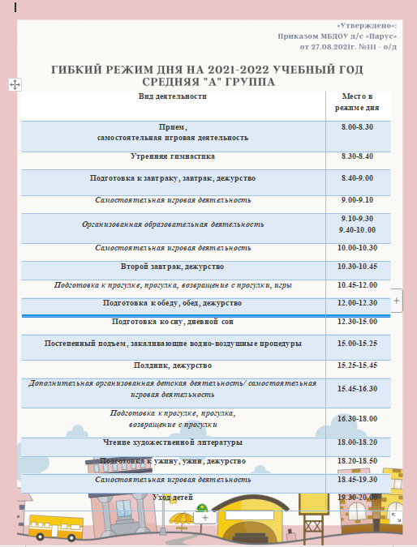Режим дня в средней «А» группе

Приложение № 2

Учебный план средней «А» группы на 2021 – 2022 учебный год (Таблица № 4)
Образовательная область | Раздел программы | Базовый компонент | Количество
средняя группа

с 4 до 5 лет
 |  | Длительность ООД в минутах | 20 минут
 | 1 | Основная часть | в неделю | в год
Речевое | 1.1 | Развитие речи | 1 | 36
 | 1.2 | Чтение художественной литературы | ежедневно
Познавательное | 1.3 | Формирование элементарных математических представлений | 1 | 36
 | 1.4 | Формирование целостной картины мира | 1 | 36
Художественно-эстетическое | 1.5 | Рисование | 1 | 36
 | 1.6 | Лепка | 0,5 | 18
 | 1.7 | Аппликация | 0,5 | 18
 | 1.8 | Музыка | 2 | 72
Физическое | 1.9 | Физическое воспитание | 3 | 108
НАГРУЗКА НА РЕБЕНКА |  |  | 10 | 360
Образовательная область | 2 | Часть, формируемая участниками образовательных отношений | в неделю | в год
Физическое | 2.1 | Школа мяча | 1 | 14
Познавательное | 2.2 | Сказки Фиолетового леса | 1 | 14
НАГРУЗКА НА РЕБЕНКА С УЧЕТОМ КОМПОНЕНТА |  |  | 12 | 388

Приложение № 3
Расписание организованной детской деятельности
в средней «А» группе на 2021-2022 учебный год
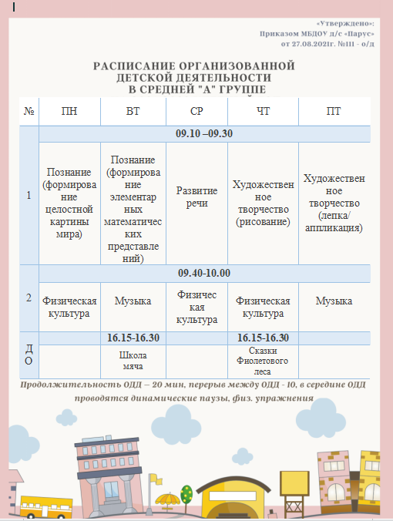

Приложение № 4

План средней «А» группы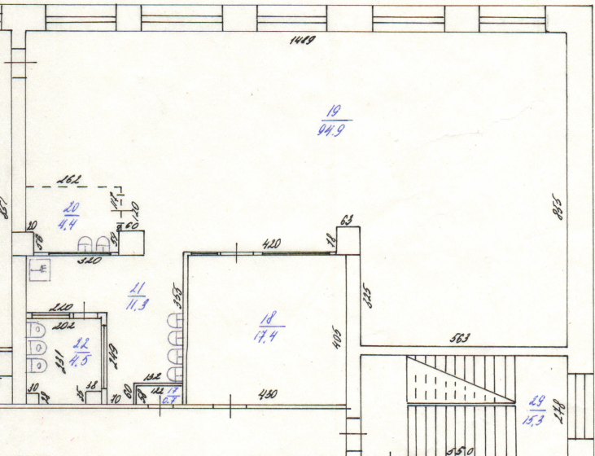

Приложение № 5
Перечень оборудования развивающей предметно-пространственной среды: ОО «Физическое развитие» (Таблица № 5)
 | Оборудование | Дидактическое обеспечение

Образовательная область «Физическое развитие»
- Спортивный центр (атрибуты к подвижным и спортивным играм, спортинвентарь):  Цель: Формирование основ двигательной культуры | Спортивные атрибуты:  1. Маски для подвижных игр в группе  2. Для игр с прыжками  - Скакалки – 2шт.  - Мячи – 6 шт.  - Обруч – 4 шт.  - Флажки 20 шт.  - Шарики 30 шт.  4. Для игр с бросанием, ловлей, метанием:  - Кегли – 2 набора  - Мягкие пластмассовые мячики – 6 шт.  - «Летающие тарелки» -4 шт.  5. Спортивные игры: кольцеброс – 2 набора, «Пройди по следу», «Дартс», «Ходули» и др.  Спортивные атрибуты для самомассажа:  - Массажная дорожка – 2 шт.  - Тонкий канат – 1 шт.  - Мяч ежик для самомассажа рук – 4 шт.  - Массажер для ног – 2 шт.  - Ребристая доска – 1 шт.  - Мешочки с песком  - Гимнастические палки | - Буцинская П.П., Васюкова В.И., Лескова Г.П. Общеразвивающие упражнения в детском саду.– М.: Изд. «Просвещение», 1990.  - Пензуллаева Л.Н. Оздоровительная гимнастика для детей дошкольного возраста (3-7 лет).– М.: Изд. «Владос», 2002.  - Осокина Т.И., Тимофеева Е.А., Фурмина Л.С. Игры и развлечения детей на воздухе!– М.: Изд. «Просвещение», 1983.
2. Центр здоровья  Цель: Формирование основ ЗОЖ | 1. Картотека Дыхательная гимнастика  2. Картотека Подвижные игры  3. Картотека Игры и упражнения на формирование правильной осанки и коррекции плоскостопия  4. Картотека Спортивные досуги – развлечения  5. Картотека гимнастики после сна  6. Картотека «Пальчиковая гимнастика»  7. Картотека физ.минуток  8. Картотека потешек  9. Дидактические игры на тему ЗОЖ | - Нищева Н.В. Картотека упражнений, физкультминуток.– М.: АСТ, 2000.  - Новикова И.М. Формирование представлений о здоровом образе жизни у дошкольников (2-7 лет).– М.: Мозаика-синтез, 2009.

Приложение № 6
Перечень оборудования развивающей предметно-пространственной среды: ОО «Художественно-эстетическое развитие» (Таблица № 6)
 | Оборудование | Дидактическое обеспечение
Образовательная область «Художественно-эстетическое развитие»
- Центр продуктивной деятельности (рисование, лепка, аппликация)  Цель: Приобщение к миру искусства, формирование представления об эстетических признаках объектов окружающего мира: основные цвета, выразительность и свойство форм, величин поверхности, Развивать представление детей о различных цветах и их оттенков | · вата, ватные палочки; поролон, текстильные материалы (ткань, верёвочки. шнурки, ленточки и т.д.)  · подборка бросового материала (коробки, катушки, конусы, пластиковые бутылки, пробки, фантики и фольга от конфет и др.)  · природные материалы (шишки, мох, желуди, семена арбуза, дыни, клёна и др., сухоцветы, скорлупа орехов, яичная и др.)  · инструменты: ножницы с тупыми концами, кисть, клей  · Бумага разных видов (цветная, гофрированная, салфетки, картон, открытки и др.)  · наборы цветных карандашей; наборы фломастеров; шариковые ручки; гуашь; цветные мелки и т.п.  · кисточки - тонкие и толстые, щетинистые, беличьи  - баночки для промывания ворса кисти от краски  · бумага для рисования разного формата  · кисти; салфетки для рук  · губки из поролона  · пластилин  · доски для лепки  · стеки разной формы  · розетки для клея  · подносы для форм и обрезков бумаги  · печатки для нанесения узора  · трафареты  · подносы, розетки, тарелки  · палитры  · поставки под кисточки  · краски гуашь и акварель  Альбомы образцов декоративного рисования «Гжель», «Хохлома», «Дымковская роспись», «Филимоновская роспись»  Альбом «Алгоритмы рисования животных»  Альбом «Рисуем с помощью цифр»  Д/и «Цветные корзинки»  Подвесная выставка детских работ  Открытки для аппликации  Раскраски по лексическим темам недели  Ножницы  Трафареты  Клей ПВА  Банки для воды  Розетки для клея  Тарелочки для материалов  Кукла в расписном платье  Декоративные яйца с узором  Ваза с цветами  Декоративная тарелка  Доска для изделий из пластилина по именам  Доска для работы с пластилином  Д/и «Матрешки», «Подбери узор»  Д/и «Магнитные истории. Маша и медведь»  Д/и «Магнитные истории. Что мне надеть?» | - Афонькин С.Ю., Афонькина Е.Ю. Оригами 377 схем от простых фигурок до сложных моделей.– СПб, 2008.  - Волчкова В.Н., Степанова Н.В. Конспекты занятий в детском саду.– Воронеж: УЦ «Учитель», 2004.  - Давыдова Г.М. Поделки из бросового материла.– М., 2001.  - Доронова Т.Н. Изобразительная деятельность и эстетическое развитие дошкольников.– М., 2008.  - Комарова Т.С. Занятия по изобразительной деятельности в детском саду.– М.: изд. «Просвещение», 1991.  - Комарова Т.С. Занятия по изобразительной деятельности в детском саду.– М.: изд. «Просвещение», 2018.  - Куцакова Л.В. Конструирование и художественный труд в детском саду.– М.: Изд. «Творческий центр», 2009.  - Лыкова И.А. Изобразительная деятельность в детском саду.– М.: Творческий центр «Сфера», 2004.  - Малышева А.Н., Ермолова Н.В. Аппликация в детском саду. //Академия развития, 2000.  - Румянцева Е.А. Аппликация. Простые поделки.– М., 2008.  - Швайко Г.С. Занятия по изодеятельности в детском саду.– М., 2003.
- Театрально-музыкальный центр  Цель: Организация активного экспериментирования со звуками, с целью накопления первоначального музыкального опыта | - игрушечные музыкальные инструменты (бубен, барабан, маракасы, металлофон, ложки, гитары, саксофон, скрипка, пианино, и др.)  - народные инструменты: трещотки, ложки, свистульки, дудки  - театры: бибабо, Театр игрушки, настольный театр, плоскостной, театр на фланелеграфе, пальчиковый театр, театр «на палочках», «на перчатке», театр Петрушек, театр теней.  Ширмы, фланелеграф  Элементы костюмов, полумаски  - аудиозаписи классической, народной музыки, детских песенок  - музыкальный центр  - USB-носители с музыкой  Альбом «Великие композиторы мира»  Иллюстрации композиторов  Поющие книги  Картотека музыкальных игр  Обучающее лото «Музыкальные инструменты»  Диски с детскими песнями | - Антипина А.Е. Театрализованная деятельность в детском саду. - М.: ТЦ Сфера, 2006.  - Волшебный праздник/ Сост. М. Дергачева/.– М.: РОСМЭН, 2000.  - Гончарова О.В. и др. Театральная палитра: Программа художественно-эстетического воспитания.– М.: Творческий центр «Сфера», 2010.  - Гуськова А.А. Развитие речевого дыхания детей 3-7 лет. – М.: Творческий центр «Сфера», 2011.  - Зинкевич-Евстигнеева Т.Д. Тренинг по сказкотерапии.– СПб: Речь, 2005.

Приложение № 7
Перечень оборудования развивающей предметно-пространственной среды: ОО «Социально-коммуникативное развитие» (Таблица № 7)
 | Оборудование | Дидактическое обеспечение
Образовательная область «Социально-коммуникативное развитие»
- Центр игровой деятельности  Цель: Приобщение детей к социализации в обществе | - атрибуты к сюжетно-ролевым играм, театрализованным играм  - атрибуты для ряженья  - оборудование для сюжетно-ролевых игр «Дом», «Парикмахерская», «Больница», «Магазин», «Мастерская»  - атрибуты для сюжетно-ролевых игр (шапочки, фартуки, наборы медицинских, парикмахерских принадлежностей и др.)  - куклы крупные (35-40 см), средние (25-35 см  - куклы девочки и мальчики  - фигурки средней величины: дикие и домашние животные  - наборы кухонной и чайной посуды  - набор овощей и фруктов  - набор хлебобулочных изделий  - машины крупные и средние, грузовые и легковые  - телефон, руль, весы, сумки, ведёрки, утюг, молоток, часы, кассовые аппараты, стиральная и швейные машинки и др.  - кукольные коляски  - настольные игры | - Антипина Е.А. Театрализованные представления в детском саду.– М., 2010.  - Бондаренко А.К. Дидактические игры в детском саду.– М.: Изд. «Просвещение», 1991.  - Губанова Н.Ф. Развитие игровой деятельности.– М., 2016.  - Маханева М.Д. Театрализованные занятия в детском саду.– М., 2001
- Центр нравственно-патриотического воспитания  Цель: Формировать представление о родном крае, стране. | - фотоальбомы (семья, детский сад, родная страна, Москва и родной город)  - государственная символика и символика ЧАО  - портрет президента  - глобус  - карта России, карта ЧАО  - дидактические игры по теме  - куклы в народных костюмах  Альбом города Анадырь  Художественная литература по краеведению  Макет «Животные Севера»  Д/и «Нашей Родиной гордимся»  Макет «Чукотка»  Атлас «Прогулка по России»  Иллюстрации животных Чукотки  Маски животных Чукотки  Красная книга Чукотки в двух томах  Обучающее лото «Флаги», «Гербы» | - Князева О.Л., Маханева М.Д. Приобщение детей к истокам русской народной культуры.–СПб: Изд. «Детство-Пресс Санкт-Петербург», 1998.  - Кондрыкинская Л.А. С чего начинается Родина?– М., 2004.  - Алешина Н.В. Ознакомление дошкольников с окружающим и социальной действительностью.– М.: Изд. «УЦ Перспектива», 2009.  - Петрова В.И., Стульник Т.Д. Этические беседы с детьми (4-7 лет). //Нравственное воспитание в детском саду.– Изд. «Мозаика-синтез».
- Центр безопасности  Цель: Сформировать основы безопасности собственной жизнедеятельности. | - подборка иллюстраций с ситуациями по ОБЖ  - макет по ПДД  - полотно с изображением дорог, пешеходных переходов  - жезл  - фуражка и накидка инспектора ГИБДД  Макет с разметкой улиц и дорог с набором дорожных знаков  Макет светофора  Д/и «Законы улиц и дорог»  Д/и «Азбука безопасности»  Д/и «Правила ДД»  Обучающее пособие ПДД  Плакаты: «Дорожная азбука», «Уроки безопасности»  Обучающее лото «Азбука дорожных знаков» | - Шорыгина Т.А. Беседы о правилах пожарной безопасности.– М., 2012.  - Шорыгина Т.А. Беседы о ПДД с детьми 5-8 лет.– М., 2012.  - Извекова Н.А., Медведева А.Ф., Полякова Л.Б. Занятия по ПДД.– М., 2010.  - Белая К.Ю., Зимонина В.Н. и др. Как обеспечить безопасность дошкольников.– М., 1998.
- Центр труда  Цель: Приобщение к труду воспитывает желание помочь взрослым. | · фартуки для дежурства  · тазики, тряпочки для труда  · совочки и щетки для уборки  · иллюстрации разных профессий  · дидактические игры «профессии»  · куклы в костюмах | - Шипицына Л.М. и др. Азбука общения: развитие личности ребенка, навыков общения со взрослыми и сверстниками.– СПб, 1998.  - Шорыгина Т.А. Общительные сказки.– М., 2014.
- Центр отдыха (уединения)  Цель: Создать условия для отдыха, уединения детей, релаксации и самостоятельных игр в течение дня, необходимых для выражения переживаемых детьми стрессовых ситуаций | - занавески прозрачные  - мягкие модули  - баночка гнева  - коробка перемирия  - мешочки злости и радости | - Журнал «Справочник старшего воспитателя дошкольного учреждения».– 2011.– № 1. С. 42-44.  - Обеспечение безопасной и психологически комфортной образовательной среды в условиях ФГОС ДО// Справочник педагога-психолога.– 2015.– № 1. С. 4-12

Приложение № 8
Перечень оборудования развивающей предметно-пространственной среды: ОО «Речевое развитие» (Таблица № 8)
 | Оборудование | Дидактическое обеспечение
Образовательная область «Речевое развитие»
- Речевой центр  Цель: Развивать детский интеллект, активизировать познавательные способности детей | Рабочие тетради  Иллюстрации букв русского алфавита  Д/и «В мире слов»  Комплект круговых тренажеров  Умные карточки  Демонстрационный материал «Звуки и буквы»  Демонстрационный материал «Слова, слоги, звуки»  Словарь пословиц, поговорок и крылатых выражений  Картотека дидактических игр по развитию речи  План работы по развитию речи на март-май 2022  Пособие с dvd диском «Азбука малыша»  Развивающая игра «Отгадайка»  Д/и «Ниточка»  Пальчиковая игра «Цеплялки» | - Савина Л.П. Пальчиковая гимнастика для развития речи дошкольников.– М.: Изд. «АСТ», 2000.  - Ушакова О.С., Гавриш Н.В. Знакомим дошкольников с литературой.– М.: Изд. «Творческий центр», 1998.
- Книжный центр  Цель: Развивать детский интеллект, активизировать познавательные способности детей. Открыть ребенку мир словесного искусства, воспитывать интерес и любовь к книге, умение слушать и понимать, эмоционально откликаться на воображаемые события | - детская литература (журналы, книги в соответствие с возрастом)  - развитие речи: дидактические наглядные материалы; предметные и сюжетные картинки и др.; книжные уголки с соответствующей возрасту литературой; «Чудесный мешочек» с различными предметами.  - тематические картинки  - иллюстрации писателей  - иллюстрации к сказкам  - дидактические игры по развитию речи  - предметные и сюжетные картинки и др.  - настольно печатные игры  · пальчиковые гимнастики | - Народные сказки, литературные сказки, сказки зарубежных писателей.  - Синицына Е.И. Умные пальчики.– М., 1999.

Приложение № 9
Перечень оборудования развивающей предметно-пространственной среды: ОО «Познавательное развитие» (Таблица № 9)
 | Оборудование |  | Дидактическое обеспечение
Образовательная область «Познавательное развитие»
- Центр природы  Цель: Обогащать представления детей о растениях, животных, человеке; способствовать установлений первых естественных взаимоотношений детей с окружающим миром природы |  | - изображения явлений природы (солнце, пасмурно, ветер, дождь, снег и др.) со стрелкой  - природный материал (шишки, ракушки, желуди, камешки)  - семена растений  - сыпучие продукты  - лупы  - палочки для рыхления  - лейки, опрыскиватели  - поделки из природного материала.  - макеты «Насекомые луга», «Звери наших лесов» (зима, весна, осень)  - настольные игры по экологии  - дидактические игры по экологии  - альбомы о природе  - энциклопедии о природе  - DVD-о природе  - коллекции: «Домашние животные», «Насекомые»  «Дикие животные наших лесов», «Динозавры», «Животные жарких стран», «Животные севера», «Птицы»  Комнатные растения  Мини-огород  Паспорт комнатных растений  Инструменты для ухода за комнатными растениями (пульверизатор, палочки для рыхления, ковш для полива)  Муляжи фруктов и овощей  Макет аквариума  Обучающее лото «Подводный мир», «Грибная охота», «Собираем урожай», «Почемучка», «Живая природа»  Д/и «Животные разных стран», Д/и «Экологические кубики» | - Волчкова В.Н., Степанова Н.В. Конспекты занятий в детском саду по экологии.– Воронеж: Изд. «ТЦ Учитель», 2004.  - Коломина Н.В. Занятия по экологии в детском саду (5-7 лет).– М.: Изд. «Творческий центр», 2008.  - Николаева С.Н. Методика экологического воспитания в детском саду (5-7 лет).– М.: Изд. «Просвещение», 1999.  - Скоролупова О.А. Занятия с детьми старшего дошкольного возраста по темам «Осень» и «Зима».– М.: Изд. «Москва», 2005.
Центр познания  Цель: Формирование мыслительных операций – анализ, сравнение, обобщение, развивать внимание, память, речь, логическое мышление |  | Материал по ФЭМП:  - набор геометрических фигур для группировки по цвету, форме, величине  - набор объёмных геометрических тел (разного цвета и величины)  - доски-вкладыши  - набор плоскостных геометрических фигур для составления мозаика (разных форм и цвета, мелкая) с графическими образцами  - настольно-печатные игры  - наборы с буквами и цифрами  - набор карточек с изображением количества (от 1 до 10) и цифр  - наборы «Учусь считать»  - Палочки Кюизенера (2 шт.)  - Блоки Дьенеша (2 шт.)  - Игры Никитина: «Кубики для всех», «Сложи узор», «Кирпичики», «Сложи квадрат», «Дроби», «Точечки» и др.  Наборы карточек на сопоставление цифры и количества  Набор объемных геометрических фигур  Набор кубиков с цифрами  Комплект счетного материала  Рабочие тетради по математике  Счетные палочки разных цветов  Материал для индивидуальной работы с детьми  Картотека игр по математике  Журнал «Занимаемся с Развивайками»  Комплекс обучающих игр «Магнитные пифагорики»  Игра на шнуровке «Цифры»  Обучающее пособие «Цифры, цвета и формы»  Материал по познавательному развитию:  - наборы картинок для группировки и обобщения (до 8 - 10 в каждой группе)  - наборы предметных картинок типа «лото» из 6-8 частей (той же тематики, в том числе с сопоставлением реалистических и условно-схематических изображений)  - наборы предметных картинок для группировки по разным признакам (2 - 3) последовательно или одновременно (назначение, цвет, величина)  - серии из 4 картинок «Времена года» (природная и сезонная деятельность людей)  - предметные и сюжетные картинки (с различной тематикой) крупного и мелкого формата  - разрезные (складные) кубики с сюжетными картинками (6 - 8 частей)  - разрезные сюжетные картинки (6 - 8 частей)  · Пазлы | - Варенцова Н.С. Обучение дошкольников грамоте (3-7 лет).– М.: Изд. «Москва-Синтез», 2009.  - Волчкова В.Н., Степанова Н.В. Конспекты занятий в детском саду. Развитие речи.– Воронеж: изд. «ТЦ Учитель», 2004.  - Михайлова З.А., Носов Е.А. Логико-математическое развитие дошкольников.– СПб: Изд. «Детство-Пресс Санкт-Петербург».  - Никитин Б.П. Ступеньки творчества. Развивающие игры.– М.: Изд. «Самокат», 2018.  - Новикова В.П. Математика в детском саду. Старшая групп».– М., 2009.  - Помораева И.А, Позина В.А. ФЭМП. Средняя группа.– М., 2009.
- Экспериментальный центр  Цель: Развитие представлений о физических качествах предметов и явлений. Развитие тактильной чувствительности пальцев рук |  | 1. Материалы, находящиеся в центре экспериментирования, распределяются по разделам: «Песок и вода», «Звук», «Магниты», «Бумага», «Свет», «Стекло», которые расположены в доступном для свободного экспериментирования месте и в достаточном количестве  2. Основное оборудование:  - Приборы-помощники: увеличительные стекла, весы, песочные часы, компас, магниты  - Разнообразные сосуды из различных материалов (пластмасса, стекло, металл) разного объема и формы  - Природный материал: камешки, глина, песок, ракушки, птичьи перья, шишки, спил и листья деревьев, мох, семена и т. д.  - Утилизованный материал: проволока, кусочки кожи, меха, ткани, пластмассы, дерева, пробки и т. д.  - Технические материалы: гайки, скрепки, болты, гвозди, винтики, шурупы, детали конструктора и т. д.  - Разные виды бумаги: обычная, картон, наждачная, копировальная и др.  - Красители: пищевые и непищевые (гуашь, акварельные краски и др.)  - Медицинские материалы: пипетки, колбы, деревянные палочки, шприцы (без игл, мерные ложки, резиновые груши и др.  - Прочие материалы: зеркала, воздушные шары, масло, мука, соль, сахар, цветные и прозрачные стекла, пилка для ногтей, сито, свечи и др.  Дополнительное оборудование:  Детские халаты, клеенчатые фартуки, полотенца, контейнеры для хранения сыпучих и мелких предметов  3. Карточки – схемы проведения экспериментов оформляют на плотной бумаге и ламинируют; на оборотной стороне карточки описывается ход проведения эксперимента  4. В каждом разделе на видном месте вывешиваются правила работы с материалом. Совместно с детьми разрабатываются условные обозначения, разрешающие и закрепляющие знаки  5. Материал, находящийся в центре экспериментирования, должен соответствовать среднему уровню развития ребенка. Необходимо также иметь материалы и оборудование для проведения более сложных экспериментов, рассчитанных на одаренных детей и детей с высоким уровнем развития  Морская соль, фасоль, соль, сахар, горох, пшено, рис, гречка, мука, крахмал; фисташки, бисер, опилки, веревки, шнурки, тесьма, камушки, пробки, кинетический песок, горный песок, глина, грунтовый песок окрашенный  Д/и «Мир запахов»  Д/и «Поймай солнечного зайчика»  Мерный стаканчики  Мензурки разных размеров  Водные шарики  Микроскоп детский  Коллекции: семян, видов тканей, бумаги, ракушек, перьев, шишек  Жидкость для мыльной пены  Д/И «Ящик ощущений»  Альбомы для экспериментирования с водой, песком, воздухом  Журналы «Игры с водой», «Веселый Самоделкин» | - Волчкова В.Н., Степанова Н.В. Конспекты занятий в детском саду Познавательное развитие.– Воронеж: Изд. «ТЦ Учитель», 2004.  - Картотека опытов и экспериментов.
- Центр строительства  Цель: Развивать конструктивные способности детей младшего дошкольного возраста на занятиях по конструированию и в совместной игровой деятельности; развитие моторики |  | Материалы для конструирования  - строительные наборы с деталями разных форм и размеров  - конструкторы разной величины, формы и размера  - бросовый материал: чурбачки, цилиндры, кубики, брусочки  - рисунки, схемы для строительства и конструирования  - машины разной величины (игрушки для обыгрывания крупных сооружений), трехгранные призмы, конструкторы Лего (мелкий и средний)  - магнитный конструктор  - различные конструкторы (липучки, шестеренки, треки и пр.)  Альбом «Схемы построек»  Строительный набор (деревянный)  Строительный набор «Ферма»  Конструктор (пластмассовый)  Набор объемных геометрических фигур  Набор игрушек для обыгрывания построек (макеты деревьев, фигурки людей и животных) | - Ушакова О.С. Придумай слово (речевые игры).– Изд. «Творческий центр», 2009.  - Максаков А.И. Правильно ли говорит ваш ребенок.– М.: Изд. «Просвещение», 1982.
- Центр сенсорного развития  Цель: создать условия для сенсорного развития детей |  | Сортеры различных видов  Мозаики  Шнуровки  Игра «Покорми веселых человечков»  Пирамидки разной величины  Д/и «Кот в мешке»

